# Réaliser les installations

## Installer Anaconda :



## Lancer un shell anaconda :

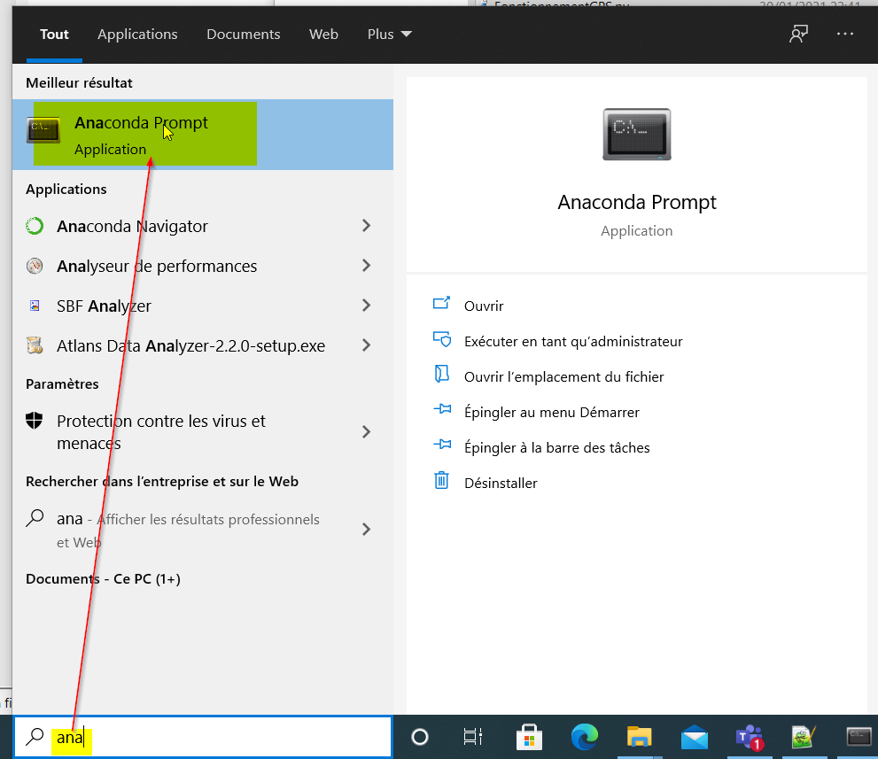

## Installer le module utm :

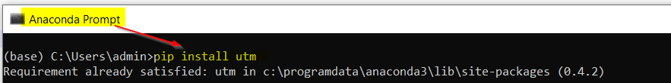

## Installer le module pygame :

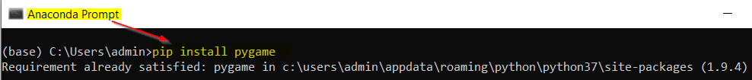

## Installer le module pynmea2

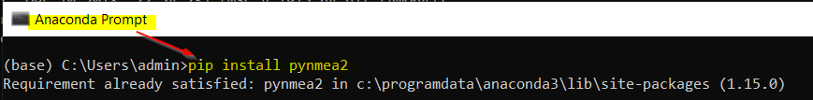

## Installer g1fitting

Commencer par installer py-boost

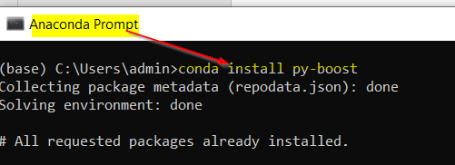

Lancer un shell anaconda en mode administrateur :

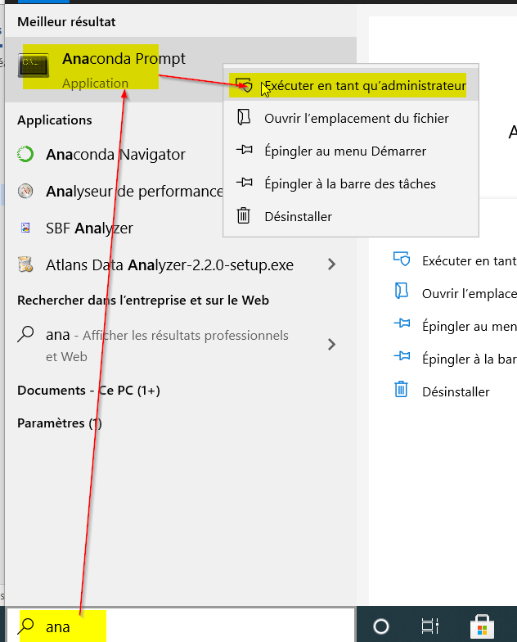

Depuis le shell anaconda en mode administrateur, aller dans le répertoire ou se trouve g1fitting, puis compiler (python setup.py build) et lancer l’installation (python setup.py install).

